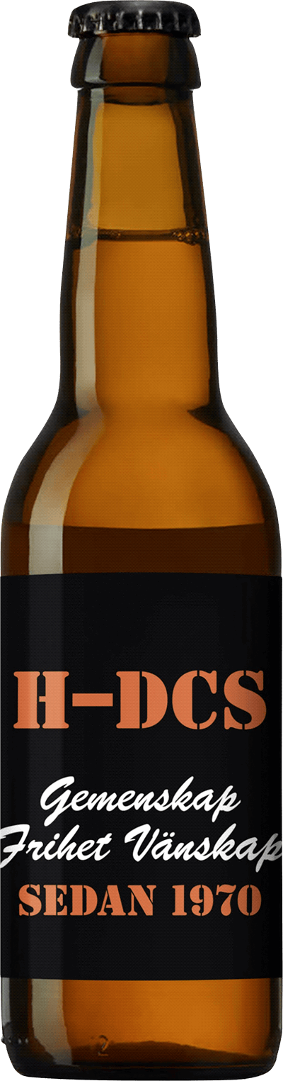

Vi ses där!

Fredag den 4 mars

Svar…

Vad går upp mot ett par kalla öl första fredagen i månaden???

Inget!!!

Fredagsmys på…

Golden Days!